

ПИиКТ

Системы искусственного интеллекта

Лабораторная работа №1

Выполнил: Балтабаев Дамир

Группа: P33121

Преподаватель: Авдюшина А.Е.

Задание

Составить базу знаний на языке Пролог, которая будет содержать генеалогическое дерево семьи с указанием родственных отношений (например, папа, бабушка и т.д.), опираясь на два первичных факта: родитель и супруг.

Родословное дерево

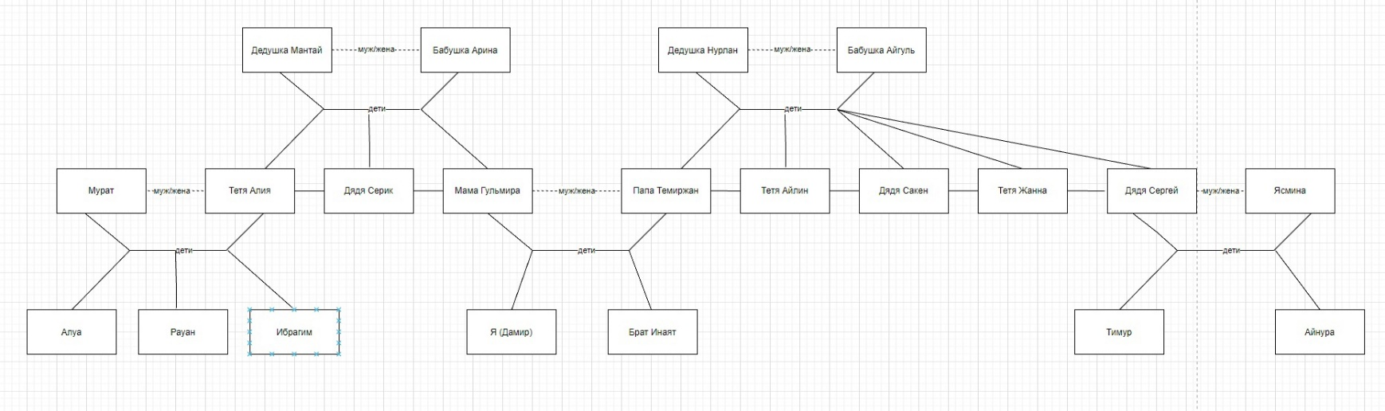

Код

-style_check(-discontiguous).

parent(темиржан, дамир).

parent(темиржан, инаят).

parent(гульмира, дамир).

parent(гульмира, инаят).

parent(нурлан, темиржан).

parent(нурлан, сергей).

parent(нурлан, жанна).

parent(нурлан, сакен).

parent(нурлан, айлин).

parent(айгуль, темиржан).

parent(айгуль, сергей).

parent(айгуль, жанна).

parent(айгуль, сакен).

parent(айгуль, айлин).

parent(мантай, гульмира).

parent(мантай, алия).

parent(мантай, серик).

parent(арина, гульмира).

parent(арина, алия).

parent(арина, серик).

parent(алия, алуа).

parent(алия, рауан).

parent(алия, ибрагим).

parent(мурат, алуа).

parent(мурат, рауан).

parent(мурат, ибрагим).

parent(сергей, айнура).

parent(сергей, тимур).

parent(ясмина, айнура).

parent(ясмина, тимур).

male(дамир).

male(инаят).

male(темиржан).

male(сергей).

male(сакен).

male(нурлан).

male(серик).

male(мантай).

male(мурат).

male(рауан).

male(ибрагим).

male(тимур).

female(гульмира).

female(жанна).

female(айлин).

female(алия).

female(арина).

female(айгуль).

female(алуа).

female(ясмина).

female(айнура).

married(темиржан, гульмира).

married(мантай, арина).

married(нурлан, айгуль).

married(мурат, алия).

married(сергей, ясмина).

married(X,Y):-married(Y,X),!.

mother(X,Y):-parent(X,Y),female(X),!.

father(X,Y):-parent(X,Y),male(X),!.

brother(X,Y):-parent(Z,X),parent(Z,Y),male(X),X\=Y.

sister(X,Y):-parent(Z,X),parent(Z,Y),female(X),X\=Y.

husband(X,Y):-married(X,Y),male(X),!.

wife(X,Y):-husband(Y,X),!.

grandmother(X,Y):-parent(Z,Y),parent(X,Z),female(X).

grandfather(X,Y):-parent(Z,Y),parent(X,Z),male(X).

child(X,Y):-parent(Y,X).

son(X,Y):-child(X,Y),male(X).

daughter(X,Y):-child(X,Y),female(X).

sibling(X,Y):-parent(Z,X),parent(Z,Y),X\=Y.

uncle(X,Y):-parent(Z,Y),sibling(Z,X),male(X).

aunt(X,Y):-female(X),parent(Z,Y),sibling(Z,X).

Результаты проверки



